Лабораторная работа № 6.

Методы по оперативному контролю за состоянием воды и предупреждением заморов рыб в прудовых хозяйствах.

Цель работы: Изучить методы по определению качества воды рыбоводных хозяйств, предупреждая заморы рыб.

Материалы и оборудование.
Приборы для измерения различных показателей воды: термометр, диск Секки, емкости и реактивы для измерения кислорода, микроскопы, окуляр-микрометр,

Рабочее задание.
1. Внимательно прочитать методическое руководство.
2. Ознакомиться со способами прогнозирования заморов рыб в прудах по различным показателями.
3. Изучить методы их определения.
4. Оформить отчет о проделанной работе.

ВВЕДЕНИЕ
В условиях интенсивного ведения прудового рыбоводства одним из основных факторов, лимитирующих рост рыбопродуктивности, является качество воды. В связи с этим необходима оптимизация условий водной среды в прудах, поддержание и регулирование качестве воды на уровне, обеспечивающем прирост рыбы в пределах нормативных значений, предотвращающем возможность возникновения заболеваний, заморов и токсикозов рыб.
Размытые и несъеденные корма, отмирающие организмы фито- и зоопланктона, выделения гидробионтов, удобрения – это источники поступления в воду органических соединений и биогенных элементов. При их избытке происходит ухудшение кислородного режима, что может приводить к заморным явлениям.
Кроме того, в отдельные периоды сезона в прудах в результате фотосинтеза водорослей и водных растений наблюдаются резкие колебания рН среды, перенасыщение поверхностных слоев воды кислородом при одновременном его дефиците у дна, накопление свободного аммиака и других токсикантов.
В этих условиях возможно отравление рыб токсическими соединениями, образующимися в прудах (аутогенные токсикозы).
Оперативный контроль за состоянием водной среды в рыбоводных прудах осуществляют с целью ранней диагностики и предотвращения заморов и аутогенных токсикозов рыбы и поддержания в прудах условий, обеспечивающих максимальную продуктивность.
Показателями оперативного контроля за состоянием водной среды являются: температура, прозрачность, цветность воды и концентрация кислорода в различных зонах прудов по вертикальному разрезу и площади, водородный (рН) показатель, кормовая база и другие.

ИЗМЕРЕНИЕ ТЕМПЕРАТУРЫ ВОДЫ
Среднесуточные колебания температуры при резкой смене погоды могут составлять 5-6 °С, что требует ежедневной корректировки рациона кормления. Температура воды (как и воздуха) закономерно изменяется в течение суток. Поэтому ее следует измерять ежедневно, утром, а вечером для расчета среднего значения.
При безветренной солнечной погоде днем верхние слои воды, если она мало прозрачна, могут нагреваться на 5-10° больше, чем придонные. Ночью в норме вода перемешивается, и температура ее по вертикальному разрезу пруда выравнивается. Однако в случае теплых безветренных ночей вода за ночь не перемешивается до дна, и в ней возникает горизонт крутого скачка температуры, так называемый термоклин. При интенсивном развитии фитопланктона устойчивая стратификация, сопровождаемая термоклином, может возникнуть даже в очень мелких прудах, при средней глубине менее 0,5 м. Температурная стратификация обычно сопровождается также и кислородной, что ведет к развитию заморов и токсикозов.
Устойчивый термоклин в карповых рыбоводных прудах недопустим, его возникновение необходимо своевременно обнаружить, зарегистрировать и принять меры к предотвращению заморов и токсикозов. Измерять температуру следует в контрольной точке пруда (выше монаха) ежедневно, утром и вечером, у поверхности и у дна. В случае умеренного или сильного устойчивого ветра - также на наветренной и подветренной сторонах пруда. При использовании бытовых термометров их следует проверить в лаборатории по контрольным.

ИЗМЕРЕНИЕ ПРОЗРАЧНОСТИ ВОДЫ
Прозрачность указывает на глубину проникновения солнечного света в воду. Погруженный диск виден на глубине (Н), на которую проникает около 10 % от падающей на поверхность вода солнечной энергии. Удвоенное значение прозрачности (2Н) указывает глубину, на которую проникает примерно 1% света. Это и есть глубина фотического слоя. На этой же глубине находится оптимальная по освещенности зона жизнеобитания карпа.
В сочетании с показателями цветности воды прозрачность можно использовать для ориентировочной оценки концентрации фитопланктона и его фотосинтетической активности.
Прозрачность воды в сочетании с другими факторами позволяет судить о кислородном режиме в ближайшие часы суток, а также в ближайшие несколько суток.
В карповых прудах при цветении воды за норму прозрачности следует считать глубину видимости диска, равную 1/2 от средней глубины пруда при допусках от 1/3 до 2/3. Отклонение показателей от нормы ведет к снижению темпов роста рыбы.
Для рыбоводных прудов норма прозрачности водной среды по диску Секки варьирует от 1/3 до 2/3 средней глубины. Если ее прозрачность меньше 1/3 глубины пруда и это обусловлено развитием фитопланктона, следует временно воздержаться от внесения удобрений; если меньше 1/4, нужно воздержаться и от кормления рыбы; при прозрачности более 2/3 глубины возможен дефицит минеральных солей в воде и следует внести удобрения (Баранов, 1977).
При интенсивном развитии сине-зеленых водорослей на определенней стадии цветения наблюдается массовое всплытие этих водорослей в верхние слои воды. Ветер сносит их к неветренной стороне пруда. При этом прозрачность может снижаться до нескольких сантиметров. В скоплениях водорослей, вызванных ветровым нагоном или течением, начинается их массовое отмирание, которое ведет к образованию токсических веществ, заморам и токсикозам.
Для измерения прозрачности на прудах следует пользоваться облегченным цветным диском Секки диаметром 20-30 см. Диск делают из листа дюраля толщиной 1-1,5 мм, кровельного железа или других материалов. Одну сторону диска окрашивают в белый цвет и используют при больших глубинах прозрачности (больше двух метров), на другой стороне рисуют водостойкой краской цветную фигуру из трех черных лучей по 30° с полями белого, зеленого и красного цветов в секторах по 90°.
Для работы в рыбоводных хозяйствах лучше иметь для диска штангу из цельной дюралевой трубы длиной около трех метров с диаметром около 20-25 мм. На конце штанги надо иметь резьбу с гайкой - "барашком" для крепления диска. На мерной штанге наносят деления глубины погружения. На первом метре следует нанести красной краской (или липкой лентой) полосы через 10-25-50-75-100 см (от диска), на втором метре через 25 см - синие или зеленые полосы, а на третьем метре через 50 см - черные или другого цвета. Такая маркировка штанги позволяет с первого взгляда оценить глубину погружения диска и выразить ее с точностью около 95%, что вполне достаточно для практических работ.
Для проведения измерений диск закрепляют на конце штанги и погружают в воду. Чтобы предотвратить сильное перемешивание воды, диск погружают плавно, как бы заводя его сбоку, ребром. Погрузив диск на глубину, где он едва различим, его слегка вращают со штангой. Медленно вращающийся диск заметен более ясно, чем неподвижный. Одновременно с вращением диск продолжают медленно погружать, пока он не перестанет просматриваться, а затем такими же плавными движениями поднимают вверх до появления его в поле зрения.
Проделав эту операцию несколько раз, фиксируют по мерной штанге значение предельной глубины видимости диска.
Прозрачность воды следует измерять ежедневно в больших прудах в нескольких точках, чтобы иметь постоянное представление о разнице прозрачности на наветренной и подветренной сторонах пруда.
В случае заметного отклонения прозрачности от нормы следует принять меры по изменению технологического режима: при большой прозрачности следует внести удобрения, при прозрачности меньше нормы - от внесения удобрений воздерживаться и усилить контроль за поедаемостью корма.

ИЗМЕРЕНИЕ ПОКАЗАТЕЛЕЙ ЦВЕТА ВОДЫ
Цвет воды наряду с ее прозрачностью является важнейшей характеристикой среды и косвенно указывает на состав растворенных и взвешенных в воде веществ, на развитие фитопланктона и его качественное состояние.
Нормальным в рыбоводных прудах следует считать цвет воды зеленый или желто—зеленый с заметным серым оттенком, что обычно характеризует развитие планктонных зеленых водорослей (в концентрации от 1/2 до 2/3 от сестона). Резкая смена зеленого цвета на жёлтый и оранжевый при той же прозрачности может служить признаком недостатка питательных веществ в воде и ухудшения условий для фотосинтеза водорослей. При нормальной вегетации сине-зеленые водоросли имеют также зеленый цвет, но при неблагоприятных условиях в них появляется сине-зеленый оттенок, а при отмирании - ярко-голубой.
Если в сестоне много органических веществ (детрита, остатков корма, экскрементов, бактерий), вода приобретает серый цвет. При низкой прозрачности это служит предвестником возможного замора рыбы в ближайшие несколько суток.
За цветом воды надо наблюдать ежедневно, так как это информативный показатель состояния планктона. Количественную оценку цвета воды следует выражать измерением цветности и ее насыщенности (чистота цвета).
Для измерения цветности следует пользоваться постоянными эталонами. Эталоны цветности удобнее использовать в наборе, расположенном на не погруженном диске в виде секторов. Набор эталонов цвета дают в порядке, указанном в таблице 1. На этих же эталонах указывают значение рН для раствора универсального индикатора.

Порядок измерения цвета вода:
Изменив прозрачность, погружают диск на глубину 1/2 прозрачности. В этом положении диск виден очень отчетливо, а его белое поле кажется окрашенным под цвет воды, вбирают аналогичный по цвету эталон и записывают его обозначение.
Если эталон и белое поле погруженного диска не совпадают по цветности, выбирают промежуточный показатель из двух эталонов. Насыщенность цвета измеряют визуально и записывают в баллах (от I до 10) долю белой примеси перед значением цветности, а долю черной - после. Например, 2.560.2. При этом сумма баллов цветности, белого и черного тона равна 10.
Цвет воды, как и ее прозрачность, следует измерять ежедневно, утром и вечером.
Все случаи резкого изменения цветности и насыщенности цвета следует сопоставлять с состоянием и изменением других показателей. На основании этого сопоставления можно сделать прогноз изменения обстановки в пруду на ближайшие сутки или несколько суток.

Таблица 1. Порядок и характеристика эталонов цветности в дисковом наборе.
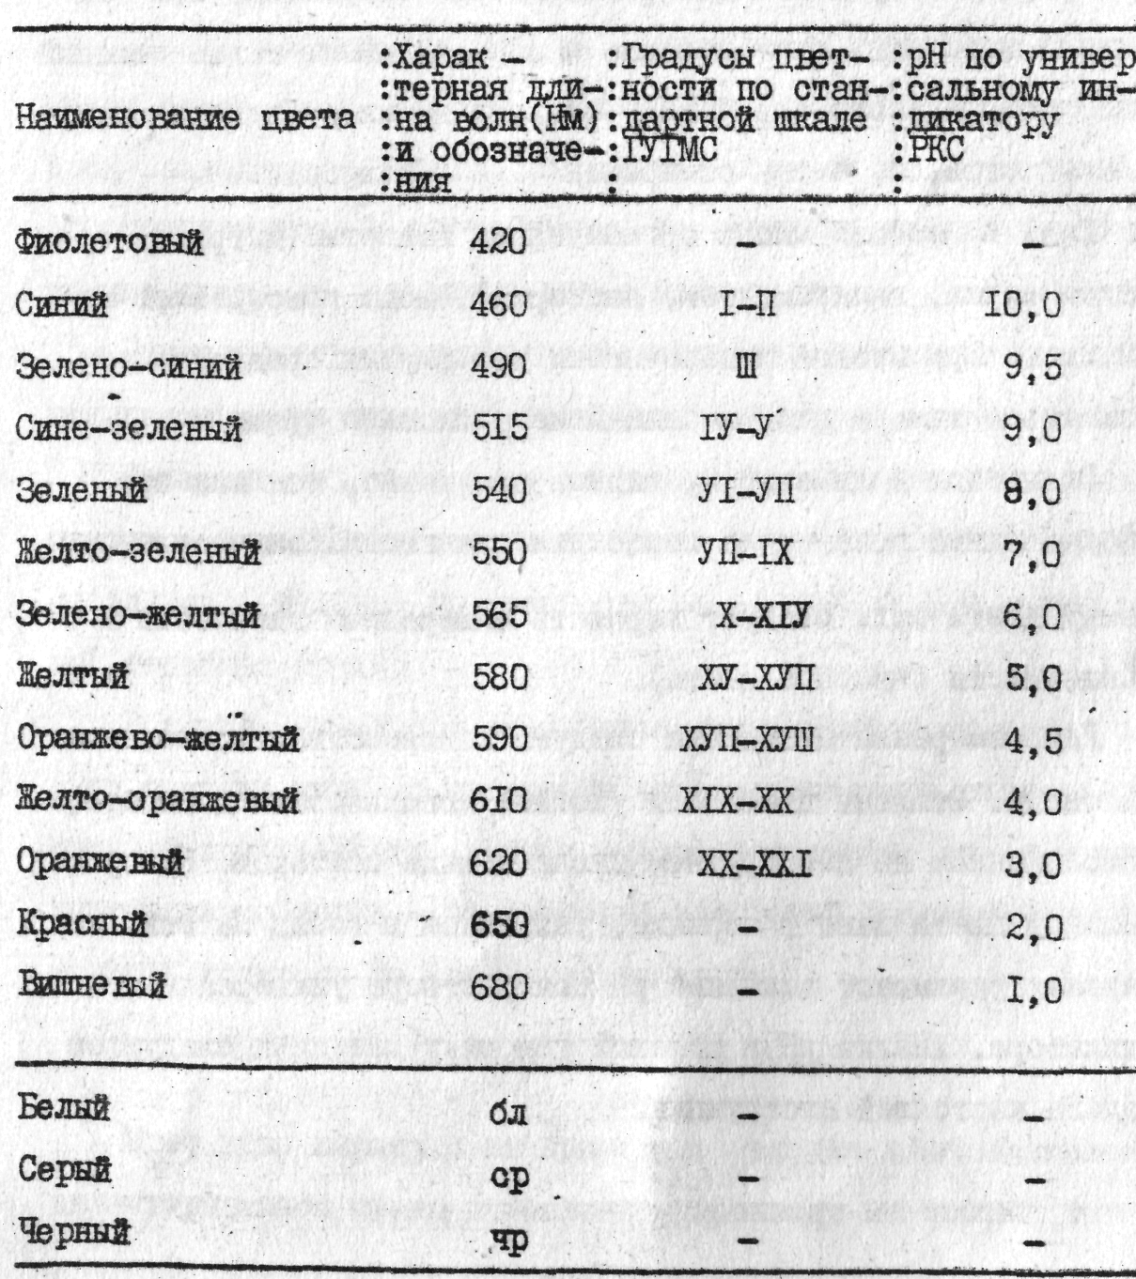

ОПРЕДЕЛЕНИЕ ПРЕДЗАМ0РН0Г0 СОСТОЯНИЯ В ПРУДАХ ПО НАПРЯЖЕННОСТИ КИСЛОРОДНОГО РЕЖИМА

Принцип метода
Метод основан на оценке потребления кислорода бактериальным сообществом с учетом динамики развития микроорганизмов. При этом предусматривается удаление в одной из проб бактериопланктона путем обработки ее антибиотиками: стрептомицина и неомицина в концентрации 50 мг/л, установление в прудах суточного расхода кислорода и выявление напряженности кислородного режима (НКР₁) по соотношению величин суточного потребления кислорода, пошедшего на бактериальные процессы (Б) к общему суточному расходу кислорода на дыхание прудовой воды - БПК_{I}(А):
Метод рекомендуется использовать в периоды максимального прогрева воды (июль-август) и наибольшего развития микрофлоры в прудах, в особенности зарастающих макрофитами и с обильным цветением не реже одного раза в 10 дней.

Измеряемые величины
Суммарное суточное БПК_{I}(А) прудовой воды определяется по разности концентрации кислорода в воде в момент взятия пробы и спустя 24 часа в изолированной пробе прудовой воды, выдержанной в водоеме в течение суток в затемненном состоянии, выражается в мгО₂/л.
Суммарное суточное потребление кислорода, пошедшего на окисление органического вещества фито- и зоопланктоном (П), определяется по разности концентрации кислорода в воде в момент взятия пробы и спустя 24 часа в изолированной пробе прудовой воды, в которую перед опытом были добавлены антибиотики - стрептомицин и неомицин в концентрации 50 мг/л и выдержанной в водоеме в течение суток в затемненном состоянии, выражается в мг 0₂/л.
Суточный расход кислорода на бактериальные процессы (Б) определяется по разности потребления кислорода между А и суммарным суточным потреблением кислорода фито- и зоопланктоном (П), выражается в мг О₂/л.
Склянки, заполненные водой этого же водоема, и склянки, заполненные обычной прудовой водой, которая обработана антибиотиками, выдерживают непосредственно в водоеме в течение суток. Перед погружением их герметически закрывают притертыми пробками так, чтобы не оставалось пузырьков. Помещают в темные пакеты или емкости, тем самым исключая попадание света, и погружают в воду на глубину 40-50 см.

Необходимое оборудование и реактивы
Для проведения анализов на одном водоеме необходимо иметь:
1. Кислородные склянки - 3 шт.
2. Темные емкости - 2 шт.
3. Свежеприготовленный антибиотик стрепто- и неомицина.
4. Реактивы и посуда для определения содержания кислорода в воде методом Винклера.

Пример проведения опытных работ и расчетов
В емкость, например, эмалированное ведро, отбирают средние пробы воды из водоема. С помощью сифона из емкости заполняют водой 3 кислородные склянки, объем которых 100 мл. В одной из склянок (контрольной) методом Винклера определяют содержание кислорода в воде на данный момент времени, допустим, равное 8,0 мг 0₂/л. Из двух оставшихся склянок в одну добавляют несколько мл (0,1-0,6) свежеприготовленного раствора антибиотика стрепто- и неомицина с таким расчетом, чтобы в опытной склянке содержание антибиотике составляло 50 мг/л. Затем обе склянки герметично закрывают притертыми пробками, помещают их в темные емкости и устанавливают в водоем на глубину 40-50 см на 24 часа. По истечении суток склянки достают из водоема и определяют в них содержание кислорода. При этом, например, в пробе воды, обработанной антибиотиками, содержание кислорода составило 7,0 мг 0₂/л, а в необработанной 2,0 мг 0₂/л.
Тогда, исходя из вышеприведенных расчетов измеряемых величин (А, Б и П), находим, что суммарное суточное БПК_{I} прудовой воды (А) равно:
8,0 мг 0₂/л - 2,0 мг 0₂/л = 6,0 мг 0₂/л.
Суточный расход кислорода на бактериальные процессы (Б) равен А - П, где
П = 8,0 мг 0₂ - 7,0 мг 0₂/л.
Б = 6,0 мг 0₂/л - 1,0 мг 0₂/л = 5,0 мг 0₂/л
В результате напряженность кислородного режима в этом случае будет равна:
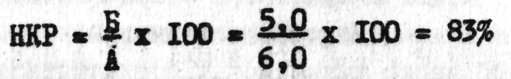
При сокращении экспозиции склянок в водоеме до 12 часов полученные величины БПК_{I} и расхода кислорода на бактериальные процессы необходимо удвоить. Для получения более точных результатов оценки бактериального дыхания необходимо пользоваться при титровании 0,005 N раствором гипосульфита и микробюреткой.
Ориентировочные данные для прогнозирования нa основании многочисленных исследований, проведенных на прудах Украины, установлена следующая вероятность наступления заморных явлений в рыбоводных прудах в летние месяцы:
при НКР, равном 80 % и больше - через 2,0-1,5 суток,
при НКР, равном 70-71% - через 3-4 суток,
при НКР, равном 55-70% - через 4-6 суток.
При величинах, приближающихся к 80% и превышающих эту величину, необходимо срочно принимать меры по предупреждению замора в пруду:
- усилить проточность воды,
- внести известь,
- использовать механические средства и т.д.
После принятия соответствующих мер следует провести повторное определение НКР.

СПОСОБ ПРОГНОЗИРОВАНИЯ ЗАМОРОВ ПО ПОКАЗАТЕЛЮ рН

Принцип метода
В высокоэвтрофированных водоемах, какими являются рыбоводные пруды, изменение величины рН тесно связано с процессами фотосинтеза. Следовательно, по величине изменения рН можно судить о динамике концентрации растворенного кислорода в воде.
В прудах часто наблюдается температурная и кислородная стратификация, в результате чего в придонных слоях образуются зоны, обедненные кислородом. В этих зонах преобладают деструкционные процессы, происходит накопление вредных для рыб соединений (аммиак, нитриты, сероводород) и понижается рН.
На атом принципе соответствия значений рН и насыщения воды кислородом разработан экспресс-метод определения предзаморного состояния в рыбоводных прудах. Одновременно измеряют величину рН в поверхностной и придонной пробах воды. По соотношению этих показателей определяется коэффициент:
К = рН_{пов.} / рН_{дно}
При значении К больше 1,05 возникает опасность возникновения заморной ситуации.
Пример проведения анализов и расчетов
С помощью универсального индикатора типа РКС, переносных или стационарных приборов измеряют величину рН в поверхностной и придонной пробе воды. При использовании переносных рН-метров величину рН измеряют непосредственно в водоеме на двух горизонтах - поверхностном и придонном.
Пример 1. В поверхностной пробе воды значение рН равно 7,94, у дна - 7,72. Отношение этих величин (К) равняется 1,02, что свидетельствует о благоприятном кислородном режиме у дна.
Пример 2. Значение рН в поверхностном горизонте - 9,10, у дна - 7,72. В этом случае К = 1,27. В придонных слоях пруда преобладав деструкционные процессы, возможно снижение кислорода ночью и к утру вплоть до нулевых значений.
ОЦЕНКА ТОКСИЧНОСТИ ВОДНОЙ СРЕДЫ ПО ЖАБЕРНОМУ АППАРАТУ РЫБ
Принцип метода
В возникновении аутогенных токсикозов рыб в прудах ведущая роль принадлежит соединениям азота (аммиак, нитриты) и продуктам окисления и разложения органических веществ.
Жаберный аппарат рыб выполняет ведущую роль в обменных процессах рыб. Жабры являются не только органами дыхания, но и органами выделения продуктов обмена. Поэтому жабры, в отличие от других органов, наиболее чувствительны к неблагоприятным изменениям водной среды.
Оценку токсичности водной среды и прогноз летального исхода рыбы проводят путем измерения ширины апикального конца респираторных складок жаберных лепестков. Степень влияния факторов среды сравнивается с физиологической нормой, которая для карповых рыб равняется 8-13 мкм.

Техника выполнения измерений
На рис.1А изображена дуга с лепестками, рис. 1Б - жаберный лепесток с респираторными складками. Жаберная дуга содержит тычинки (1) и лепестки (2). Исследуемый участок (3) располагается в средней трети жаберной дуги. Исследуемые лепестки (4) расположены в центре препарата на его краях.

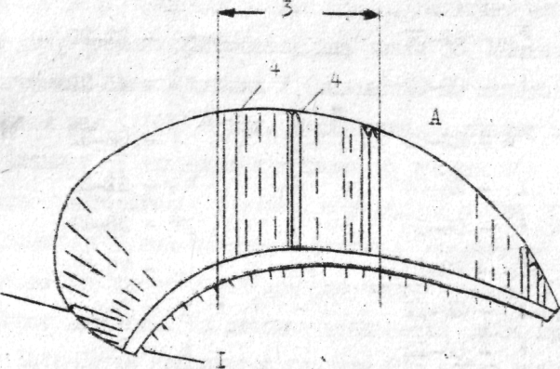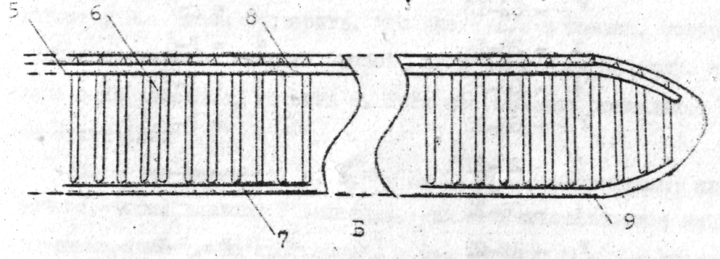
Рис.1.Схема жаберного аппарата

Ширина апикальных концов респираторных складок жаберного лепестка рыб в норме является величиной относительно постоянной и составляет 8,6-12,9 мкм для карпа массой до 500 г (рис. 2).

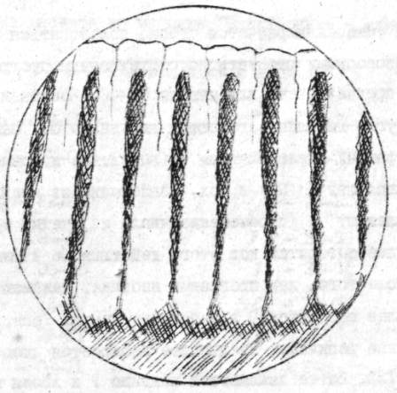
Рис. 2. Респираторные складки в норме

У рыбы с правой стороны срезают жаберную крышку и обнажают жабры. На участке средней трети длины первой жаберной дуги выстригают часть дуги вместе с лепестками и тычинками длиной не более 0,5 см. Эту часть очищают от сгустков крови, не травмируя при этом лепестки, и помещают на предметное стекло. Отрезают скальпелем от дуги жаберные лепестки у их основания и дугу удаляют со стекла. На жаберные лепестки капают каплю чистой воды и накрывают их покровным стеклом.
Под микроскопом с увеличением в 100-150 раз с помощью окуляр-микрометра измеряют ширину респираторных складок, идущих поперек жаберных лепестков. На каждом лепестке измеряют ширину респираторных складок, идущих поперек жаберных лепестков. На каждом лепестке измеряют ширину апикального конца у 25 респираторных складок для рыб массой свыше 3,0 г.
Измерение проводят на четырех вторичных (малых) лепестках, из которых два лепестка находятся в центре препарата, а каждый из двух других является предпоследним лепестком с каждого края препарата. Таким образом, всего на препарате измеряют 100 и 200 респираторных складок соответственно массе рыбы.
Из общего числа просмотренных определяют количество респираторных складок, имеющих отклонение ширины апикального конца от физиологической нормы. Это количество, выраженное в процентах, определяет степень поражения респираторных складок, вызванную воздействием токсических соединений.

Пример проведения анализов и расчетов
При выращивании рыбы в прудах в период контрольных обловов или по мере необходимости отбирают 5-10 рыб для исследования в лаборатории. После доставки живой рыбы в лабораторию из нее немедленно готовят препараты и проводят измерение ширины апикального конца респираторных складок жаберных лепестков, сравнивают ее с физиологической нормой и определяют степень поражения респираторных складок. По изменению ширины апикального конца респираторных складок в сравнении с норной и по количеству складок, изменивших ширину (в % от просчитанных), судят о степени токсичности водной среды.
С увеличением концентрации токсикантов в среде (например, аммиака) увеличивается степень поражения респираторных складок, рыба хуже растет. Однако поражение 25-50% респираторных складок свидетельствует о присутствии в воде незначительной дозы токсиканта, которую рыба переносит сравнительно легко.
Поражение 50-90% респираторных складок свидетельствует о присутствии в воде сублетальных доз токсикантов. При этом у рыб наблюдаются отечность жаберных лепестков, необратимые разрушения респираторных складок, на жабрах поселяются паразиты. Такое состояние водной среды можно считать "угрожающий", в этом случае необходимо принимать срочные меры.
Поражение более 90% респираторных складок может привести к гибели рыбы через 1-2 суток. Наиболее типичные стадии поражения респираторных складок жаберных лепестков представлены на рис. 3-5.

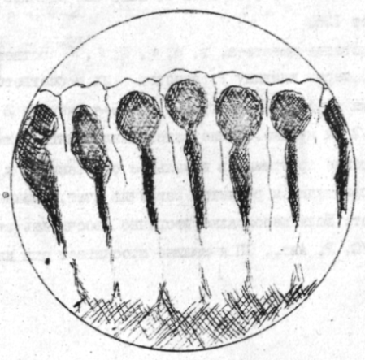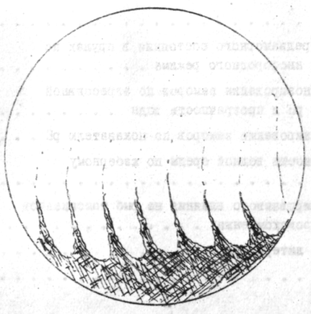
Рис. 3. Колбовидное расширение Рис. 4. Частичное разрушение
апикальных концов респираторных складок. аспираторных складок.

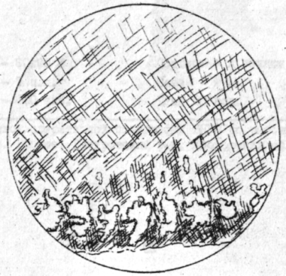
Рис. 5. Полное разрушение респираторных складок

ОЦЕНКА КОМБИНИРОВАННОГО ВЛИЯНИЯ НА РЫБ ТОКСИКАНТОВ
АУТОГЕННОГО ПРОИСХОЖДЕНИЯ

Принцип метода
В результате математической обработки данных, полученных в опытных прудах и производственных условиях, было установлено, что степень поражения жабр в значительной мере зависит от совместного действия рН, жесткости и бихроматной окисляемости воды, концентрации в воде растворенного кислорода, аммонийного азота, аммиака. Методика основана на применения так называемой функции желательности. Для каждого из указанных выше гидрохимических показателей составлены таблицы для перехода от реальных значений гидрохимических показателей к условным безразмерным величинам частных желательностей, отражающих степень опастнсти данного уровня гидрохимического параметра по отношению к жаберному аппарату рыб.

Ход определения
В прудах определяют значения бихроматной окисляемости, рН, растворенного кислорода у поверхности и у дна пруда, жесткости, аммонийного азота и аммиака согласно существующим инструкциям.
По прилагаемой таблице 2 для найденных значений каждого из этих показателей качества воды находят величину частной желательности (d_{i}), а затем вычисляют обобщенную желательность (D) как среднее геометрическое найденных частных желательностей:
D = корень с основанием 6 из d₁+ d₂+ d₃+ d₄+ d₅+ d₆

где d₁ - желательность для рН
d₂ ------------- // ------------------растворенного кислорода
d₃ ________ // __________ жесткости воды
d₄ _______ // ___________ концентрации аммонийного азота
d₅ _______ // ___________ концентрации аммиака
d₆ _______ // ___________ бихроматной окисляемости

При этом следует предварительно вычислить среднее значение концентрации растворенного кислорода по данным о его содержании у поверхности и у дна пруда.
Величина D ≥ 65% указывает на относительно благополучную ситуацию в прудах, a D ≤ 30-35%, как правило, сопровождается спустя 1-3 суток усилением поражения жаберного аппарата, последующим развитием патологических процессов и возможной гибелью рыб. Значения D, между 35 и 65% не обязательно сопутствуют высокой степени поражении жаберного аппарата, но могут служить предупреждением об ухудшении качества вода в прудах.

Примеры расчета обобщенной желательности
Пример 1. Допустим, в пруду были определены следующие показатели: рН - 7,65, концентрация кислорода у поверхности - 3 кг/л, у дна - 2,7 мг/л, жесткость - 2,65 мг-экв/л, концентрация ионов аммония - 0,40 мг/л, аммиака - 0,005 мг/л, бихроматная окисляемость - 39,6 мг О/л.
Находим среднее значение для концентрации кислорода: (3,0 + 2,7): 2 = 2,85 мг/л
По таблице для значения рН 7,65 желательность d₁ = 80%. Величине значении кислорода 2,85 мг/л соответствует желательности d₂ = 80 %. Жесткости воды 2,65 мг-экв/л соответствует значение d₃ = 40%. Концентрация ионов аммония равна 0,40 мг/л, поэтому d₄ принимаем за 100%. Концентрация аммиака - 0,005 мг/л, что соответствует желательности d₅ = 100%. Величина бихроматной окисляемости соответствует желательности d₆ = 45%.
Обобщенная желательность в пруду составила:

Таблица 2. Переход от значений гидрохимических показателей воды в прудах к величинам частной желательности
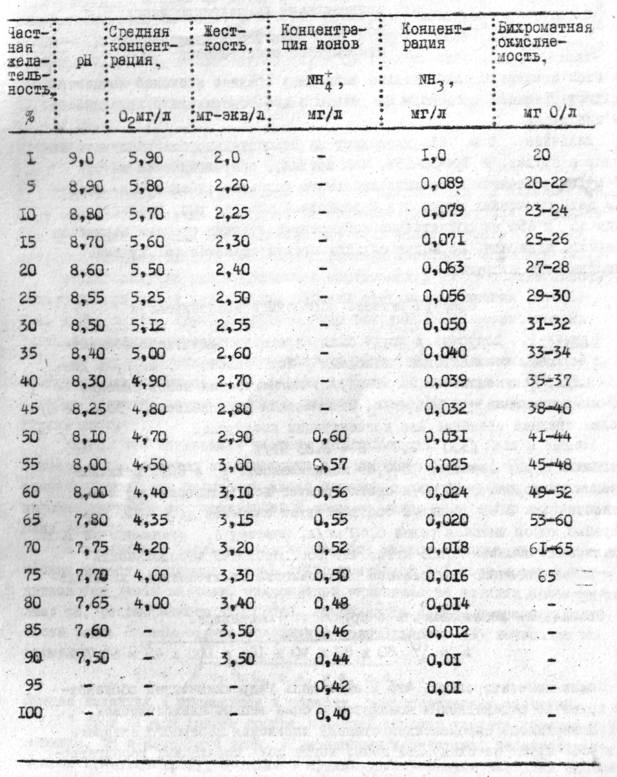

Можно констатировать, что в этот день гидрохимическая обстановка в пруду по определяемые показателям была вполне благоприятной, что подтвердилось определением степени поражения жаберного аппарата раб в этом пруду на следующий день, когда доля пораженных респираторных складок жаберных лепестков составляла 34,5%, что относится к минимальной степени поражения, не сказывающемуся на ухудшении физиологического состояния рыбы.

Пример 2. В этом же пруду в последующем были определены такие показатели качества воды: рН - 8,3, кислород у поверхности - 8,0 мг/л, у дна - 1,5 мг/л (среднее значение - 4,75 мг/л), жесткость -1,4 мг-экв/л, NH₄ - 0,85 мг/л, NН₃ - 0,05 мг/л, бихроматная окисляемость - 18,3 мг 0/л.
По таблице находим: d₁= 40%, d₂ = 45%, d₃ = 1%, d₄ = 50%, d₅ = 30%, d₆ = 1,0%
Отсюда:
Эта величина гораздо меньше 65%, что принимается за нижнюю границу зоны благополучия. Она даже не превышает величину 55%, принимаемую за верхний предел неприемлемых значении желательности. В такой ситуации следует ожидать сильного поражения жаберного аппарата рыб.
Неблагополучие гидрохимической обстановки в пруду подтвердилось установленной тремя днями позже высокой степенью поражения жабер. Так, у рыб в этом пруду в среднем было разрушено 86% респираторных складок жаберных лепестков.
Как видно из примера 2, каждый из гидрохимических показателей в отдельности не выходит за пределы допустимых значений по ГОСТ 15.247.51. В то же время их комбинированное действие способствует ухудшению состояния жабр.
Видно, что наименьшая частная желательность (1%) была, в данном примере, у бихроматной окисдяемости и у жесткости воды. Поэтому можно сделать вывод, что поражение жабер связано с одновременным действием излишне мягкой воды, содержащей к тому же малое количество органических веществ.
В весенний и ранне-летний период при низком содержании органических веществ в прудах оценка гидрохимической ситуации может проводиться без учета значений бихроматной окисляемости по пяти показателям: рН, растворенного кислорода, аммонийного азота, аммиака и жесткости воды. В этом случае обобщенную желательность (Д) вычисляют по формуле:
Оценка величины Д проводится в области вышеприведенных значений.
В этот период сезона особое внимание следует уделять определению аммиака, рН и жесткости воды. В рыбоводных хозяйствах, неблагоприятных по бранхиомикозу, а также в прудах, отличающихся высокими значениями рН среды, анализ воды на содержание аммонийного азота с последующим расчетом свободного аммиака необходимо проводить через день. При значениях показателя (Д) около 30% - ежедневно.

Экспресс-методы определения естественной кормовой базы рыб
Для рационального ведения рыбоводного хозяйства необходим систематический, не реже одного раза в 7—10 дней, контроль за развитием в водоемах естественной кормовой базы.
Общепринятые методы сбора и обработки проб фито-, зоопланктона и бентоса описаны в «Указаниях по контролю за гидрохимическим и гидробиологическим режимами прудов товарных хозяйств» (1980). Ориентировочные же данные о развитии планктона и бентоса в водоеме можно получить экспресс-методами. По показателю прозрачности воды можно судить о наличии в ней взвешенных веществ, среди которых важнейшая роль принадлежит водорослям.
Зоопланктонные и бентосные организмы играют важную роль в трофических связях, поскольку служат пищей для большинства видов рыб. Зоопланктонные организмы обитают в толще воды, в разные периоды существования динамика их развития различна. Весной и осенью обычно преобладают коловратки и веслоногие ракообразные — циклопы, диаптомусы. В летнем зоопланктоне доминируют ветвистоусые рачки. Наиболее продуктивными являются водоемы, отличающиеся высоким уровнем развития ветвистоусых ракообразных. В высокопродуктивных прудах их более 80%.
Метод сбора проб зоопланктона состоит из двух процессов: взятие проб воды, содержащей зоопланктон, и отцеживание его из воды. Пробы воды можно отбирать планктонобатометром или ведром, опуская его на глубину 50—60 см. Для определения количества зоопланктона достаточно отфильтровать 25—100 л воды через планктонную сеть, состоящую из металлического кольца d = 25 см, согнутого из проволоки толщиной 6—8 мм, и конуса, сшитого из капронового газа № 65—76. Вершина конуса прикрепляется к металлическому стаканчику, высота которого 7 см, а диаметр 3 см. Верхний конец стаканчика вставлен в узкое (вершинное) отверстие конической сетки и по кольцу его плотно завязывается капроновой нитью. Отфильтрованный осадок с содержащимся в нем зоопланктоном выливают из стаканчика планктонной сетки в склянки объемом 100—200 см³. После отбора пробу фиксируют, полученный осадок переливают в мерный цилиндр объемом 25—50 мл, дают возможность отстояться ему и замеряют объем по шкале цилиндра. В табл. 3 приведены данные измерений объема осадка, его масса и значения биомассы зоопланктона в зависимости от объема профильтрованной воды. Этот способ прост и дает наиболее точные результаты при доминирующем развитии какой-либо одной группы животных, например, ветвистоусых ракообразных.

Таблица 3. Биомасса зоопланктона (r/м³) в зависимости от объема профильтрованной воды, объема и массы осадка
Объем осадка, мл | Масса осадка, г |  | Профильт-ровано, л
 |  | 25 | 50 | 100
0,5 | 0,1 | 4 | 2 | 1
1,2 | 0,3 | 12 | 6 | 3
2,5 | 0,6 | 24 | 12 | 6
3,0 | 1,2 | 40 | 24 | 12
5,5 | 1,4 | 56 | 28 | 14
10,5 | 2,6 | 104 | 52 | 26

Примечание. Для определения количества зоопланктона, содержащегося в 1 м³ воды, массу осадка умножают на 40 (если профильтровано 25 л), на 20 (50 л) и на 10 (100 л).

Колебания численности и биомассы бентоса (животных, зарывающихся в грунт или ползающих по дну пруда или растительности) в течение сезона обусловливаются жизненными циклами развития доминирующих видов и выеданием донных организмов рыбой. При отборе проб донной фауны учитывают характер грунта, зарослей и глубину пруда. Число мест отбора устанавливают в зависимости от количества выделенных характерных участков водоема и его величины. В водоемах площадью до 1 га число мест отбора проб должно быть не менее трех, большей площади—до десяти. Для отбора проб бентоса пользуются трубчатым штанговым дночерпателем с площадью захвата 1/180—1/200 м².
Рекомендуется брать не менее двух-четырех выборок в каждом месте отбора проб. Взятый дночерпателем грунт помещают в ведро, затем переносят его в сачок-промы-вапку, сшитый из капронового сита № 18—23. Пробы отмывают в воде пруда для избавления от избытка грунта, затем проводят выборку организмов.
При обработке проб все организмы помещают в чашки Петри и разбирают по группам: моллюски, олигохеты, пиявки, насекомые (стрекозы, поденки, веснянки, ручейники), двукрылые (хирономиды, кровососущие комары) и пр. Представителей каждой группы пересчитывают, подсушивают на фильтровальной бумаге до исчезновения мокрых пятен и взвешивают, суммируют, получают количество и массу, затем пересчитывают на 1 м² площади водоема.
Подсчет численности зообентоса (экз./м²) производят по формуле: N : (S х n)
биомассы (г/м²): m : (S х n)
где S—площадь захвата дночерпателя; n — количество взятых дночерпателей; N — количество организмов в пробе; m — масса организмов.
Например, площадь захвата дночерпателя равна 0,005 м². Если использовано три дночерпателя, это составит 0,015 м² (0,005x3=0,015 м²). В пробе обнаружено десять личинок насекомых, их масса равна 100 мг, в 1 м² будет: 10 личинок : 0,015 = 666 личинок насекомых. Биомасса составит
